
МИНОБРНАУКИ РОССИИ
Федеральное государственное бюджетное образовательное учреждение высшего профессионального образования

"МИРЭА – Российский технологический университет" РТУ МИРЭА

Институт искусственного интеллекта (ИИИ) Кафедра промышленной информатики (ПИ)

ОТЧЕТ ПО ПРАКТИЧЕСКОЙ РАБОТЕ №1

по дисциплине
«Проектирование информационных систем и баз данных реального времени»

Студент группы КВБО-11-24 Оськин В.А.
(учебная группа, фамилия, имя, отчество студента) (подпись студента)

Преподаватель Ст. преподаватель Зайцев И.Ю.
(должность, ученая степень, звание, фамилия, имя, отчество преподавателя) (подпись преподавателя)

Работа выполнена « » 2026 г.
«Зачтено» « » 2026 г.

Москва 2026

Структурно-функциональное моделирование.
Тема: Производство замороженных пельменей

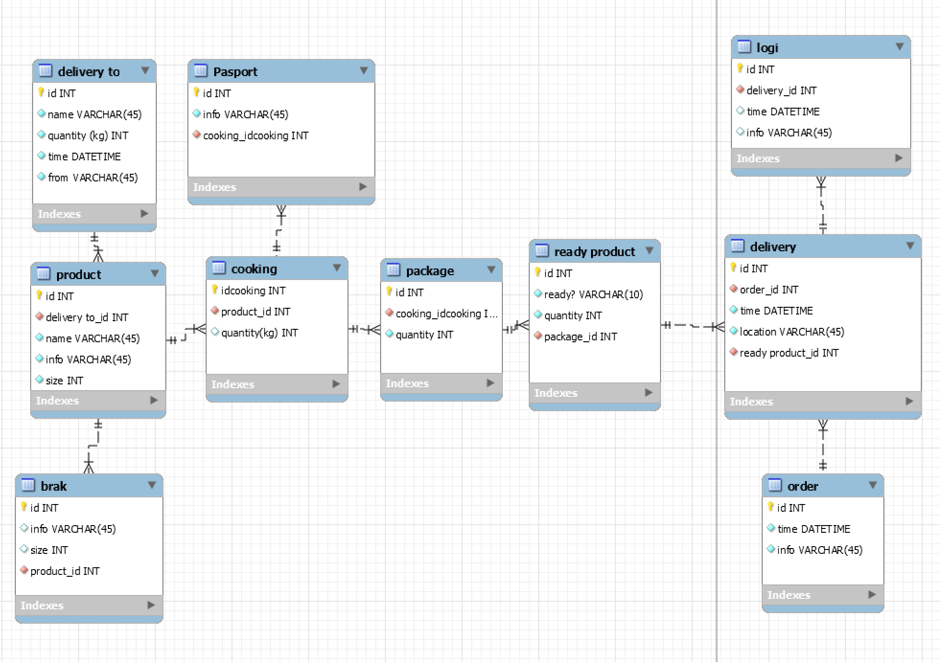

Идет поставка кофе на предприятие. Затем мы заполняем таблицу кто поставлял и сколько. Затем заносим бракованный товар в специальную таблицу для брака. Затем готовим зерна и вносим в таблицу, готовим мы по госту. Готовый товар сортируем по пакетам и вносим готовность. Затем идет процесс поставки в магазины с логами и доставщиком

